1. Lista de todos los platillos disponibles con su categoría y precio
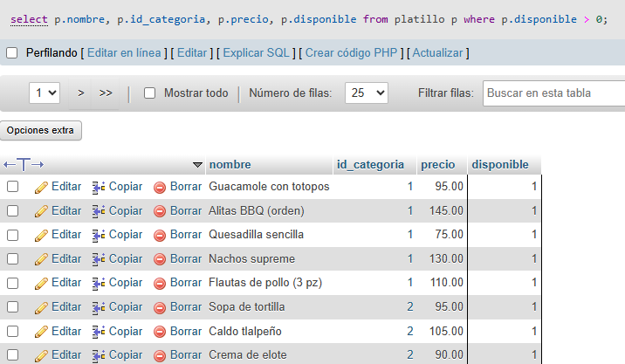
2. Empleados activos del turno vespertino
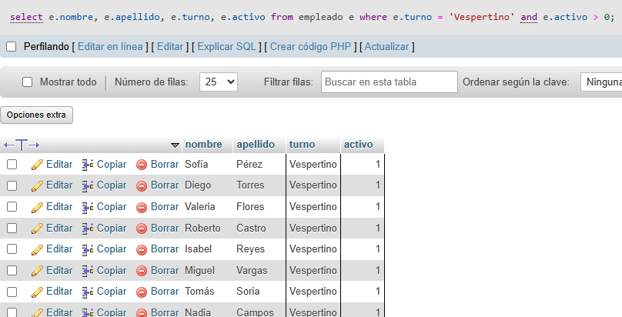

3. Ingredientes con stock por debajo del mínimo
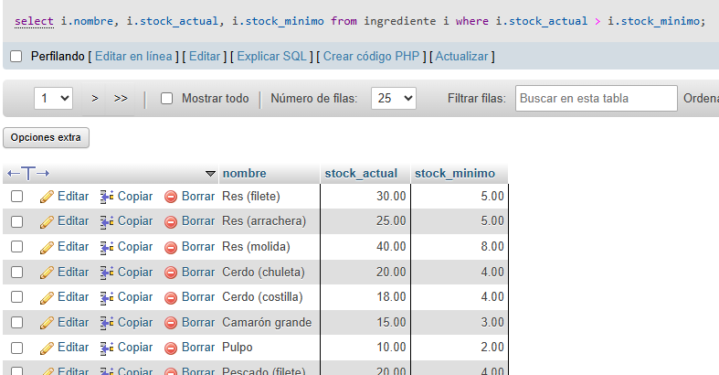
4. Total de órdenes y monto recaudado por método de pago
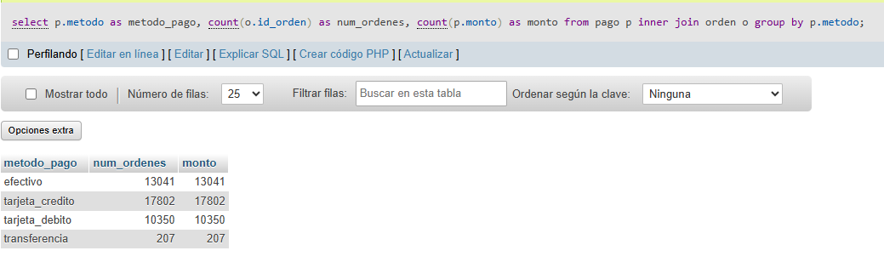

5. Mesas disponibles por ubicación y capacidad
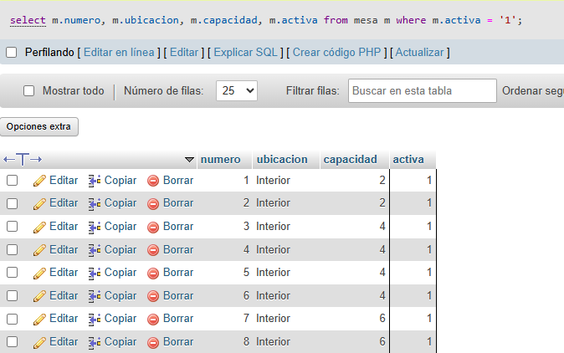
6. Órdenes del día de hoy con su estado y mesa asignada
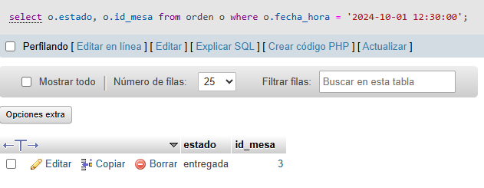
7. Proveedores con la cantidad de ingredientes que suministran

8. Los 10 platillos más vendidos

9. Ventas mensuales del último semestre

10. Meseros con mayor número de órdenes y propinas acumuladas

